1. 功能十四： 发送到桌面
   1. **功能介绍**

**功能概述：**将编辑好的便签发送到桌面上

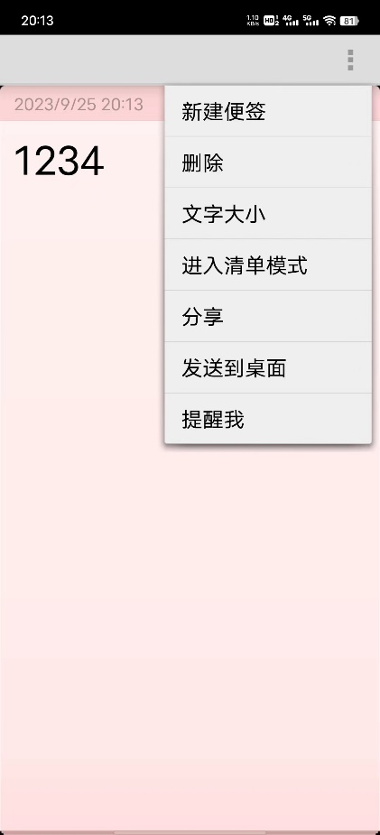**操作步骤：**在Android操作系统的桌面创建小米便签的小部件后，在编写便签完成后，编辑页面菜单栏选择“发送到桌面”，便可在便签小部件上显示当前便签的内容

* 1. **业务请求与响应过程**

发送到桌面功能（下简称“功能”）的界面层由包ui中NodeEditActivity类的sendToDesktop()实现。方法检查当前编辑的笔记是否已存在于数据库中以确保它在发送到桌面之前已经保存，接着检查当前编辑的笔记是否具有有效的笔记ID（Note ID），然后创建一个新的意图（Intent）对象，用于在桌面上创建一个快捷方式（Shortcut），设置快捷方式的意图（Intent），将它指向 NoteEditActivity 类，并将操作设置为 Intent.ACTION_VIEW以指示打开笔记编辑活动，将笔记的唯一标识（Note ID）添加到快捷方式的意图中以便在打开笔记时可以检索到正确的笔记。设置快捷方式的名称、设置快捷方式的图标资源。

功能直接在界面层创建一个快捷方式，并通过Intent操作设置直接发送到桌面，将下层模型层获取的文本内容注入快捷方式中，和业务层重合

功能的模型层由包model的类WorkingNotes中getContent()、getNoteId()方法实现，获取当前便签的文本内容并注入小部件中。

功能的数据层由包data的类Notes实现，调用Notes中的静态参数进行数据的获取。

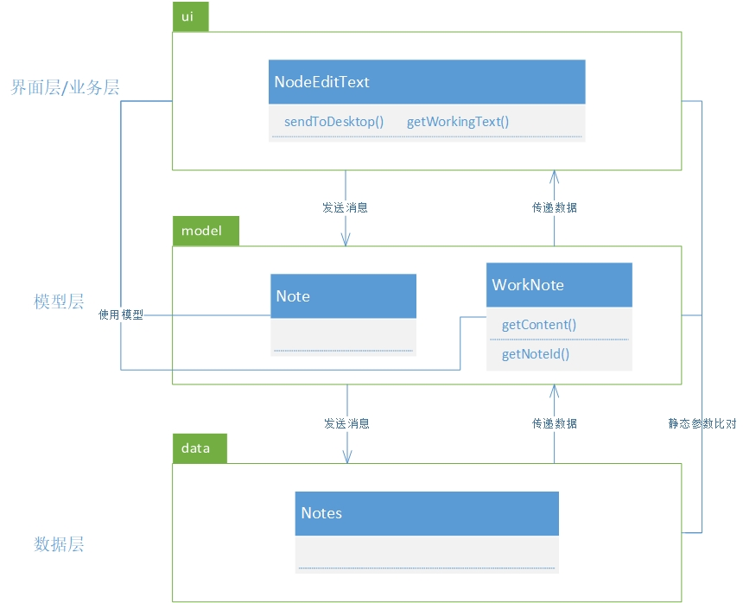

* 1. **类的作用**
     1. **界面层相关的类**

**1、类名：NoteEditText**

1. **类的作用：**

该类是便签编辑操作的集成，对便签界面进行初始化，提供设置提醒时间弹窗，对便签界面的菜单按钮时间进行定义，对便签的删改操作进行定义，实现了清单模式变化和清单项完成文本变化等操作

1. **类的精读：(仅列举相关)**

NoteEditText类的成员

|  |  |
| --- | --- |
| **成员** | **说明** |
| **mWorkingNote** | **包含有关便签的状态信息** |

NoteEditText类中的方法

|  |  |  |  |
| --- | --- | --- | --- |
| **方法** | **参数解释** | **方法作用** | **实现过程** |
| **saveNote()** | **/** | **保存便签** | **获取工作文本，然后调用saveNote方法保存便签。如果保存成功，设置结果码为RESULT_OK表示创建或编辑便签** |
| **sendToDesktop()** | **/** | **将便签发送到桌面** | **如果便签不存在于数据库中，首先保存便签。然后，创建一个Intent，用于创建快捷方式。将快捷方式信息设置为便签的内容和图标，然后发送广播以创建快捷方式。如果便签没有ID（新建便签且内容为空），显示错误消息** |

* + 1. **模型层相关的类**
  1. **类名：Note**

1. **类的作用：**

管便签（notes）的数据，包括创建、编辑、同步等操作。它维护便签的元数据和文本数据以及通话数据，并将这些数据同步到Android应用的数据库中

1. **类的精读：**

Note类的成员

|  |  |
| --- | --- |
| 成员 | 说明 |
| mNoteDiffValues | 一个ContentValues对象，用于存储便签的元数据的差异 |
| mNoteData | 一个NoteData对象，用于管理便签的文本数据和通话数据 |
| TAG | 一个用于日志记录的常量字符串 |

Note类的方法

|  |  |  |  |
| --- | --- | --- | --- |
| 方法 | 参数解释 | 方法作用 | 实现过程 |
| getNewNoteId(Context context, long folderId) | context：Android应用程序的上下文；fold erId表示便签所属的文件夹的ID | 创建一个新的便签ID并插入数据库中，返回新便签的ID | 创建一个ContentValues对象values，用于存储便签的元数据，初始化values，从URI中提取新便签的ID并返回 |
| Note() | / | 构造函数，初始化mNoteDiffValues和mNoteData对象 | / |
| setNoteValue(String key, String value) | String key：元数据的键名；String value：元数据的键值 | 设置便签元数据的键值对，用于标记元数据的本地修改 | 将键值对存储到mNoteDiffValues，并更新LOCAL_MODIFIED和MODIFIED_DATE的值 |
| setTextData(String key, String value) | String key：文本数据的键名；String value：文本数据的键值 | 设置文本数据的键值对 | 将键值对存储到mNoteData的文本数据中 |
| setTextDataId(long id) | id：文本数据的ID | 设置文本数据的ID | 将ID存储到mNoteData中 |
| getTextDataId() | / | 获取文本数据的ID | 返回mNoteData中的文本数据ID |
| setCallDataId(long id) | id：通话数据的ID | 设置通话数据的ID | 将ID存储到mNoteData中 |
| setCallData(String key, String value) | key：通话数据的键名；value：通话数据的键值 | 设置通话数据的键值对 | 将键值对存储到mNoteData的通话数据中 |
| isLocalModified() | / | 判断便签是否在本地有修改 | 检查mNoteDiffValues和mNoteData是否包含本地修改的数据，如果有则返回true，否则返回false |
| syncNote(Context context, long noteId) | context：Android应用程序的上下文；noteId：要同步的便签的ID | 同步便签到数据库中 | 如果没有本地修改，直接返回true表示同步成功；如果有本地修改，首先尝试更新便签的元数据 |
| NoteData. isLocalModified() | / | 判断文本数据或通话数据是否在本地有修改 | / |
| NoteData.setTextDataId(long id) | id表示传入的id | 设置文本数据的ID | / |
| NoteData. setCallDataId(long id) | id表示传入的id | 设置通话数据的ID | / |
| NoteData. setCallData(String key, String value) | String key：元数据的键名；String value：元数据的键值 | 设置通话数据的键值对 | / |
| NoteData. setTextData(String key, String value) | String key：元数据的键名；String value：元数据的键值 | 设置文本数据的键值对 | / |
| pushIntoContentResolver(Context context, long noteId) | context：Android应用程序的上下文；noteId：要同步的便签的ID | 将文本数据或通话数据同步到数据库中 | 根据是否存在本地修改，构建数据库操作，然后执行同步操作 |

* 1. **类名：WorkingNote**

1. **类的作用：**

定义创建、加载、保存和管理便签一些属性的具体操作，包括文本内容、提醒时间、背景颜色等属性。允许用户创建新的便签、加载已有的便签，以及保存对便签的修改。

1. **类的精读：**

WorkingNote类的成员

|  |  |
| --- | --- |
| 成员 | 说明 |
| mNote | Note对象，用于管理便签的元数据和内容 |
| mNoteId | 便签的唯一标识符 |
| mContent | 便签的文本内容 |
| mMode | 便签的模式 |
| mAlertDate | 便签的提醒日期 |
| mModifiedDate | 便签的最后修改日期 |
| mBgColorId | 便签的背景颜色ID |
| mWidgetId | 小部件（Widget）的ID |
| mWidgetType | 小部件类型 |
| mFolderId | 便签所属的文件夹ID |
| mContext | Android应用程序的上下文 |
| TAG | 用于记录日志的标签 |
| mIsDeleted | 表示便签是否已被标记为删除 |
| mNoteSettingStatusListener | 便签设置状态的监听器 |
| DATA_PROJECTION | 查询数据时使用的投影 |
| NOTE_PROJECTION | 查询便签时使用的投影 |

WorkingNote类的方法

|  |  |  |  |
| --- | --- | --- | --- |
| 方法 | 参数解释 | 方法作用 | 实现过程 |
| **saveNote()** | **/** | **保存便签的方法，包括新建便签和已有便签的保存** | **判断便签是否值得保存；如果便签尚未存在于数据库中，创建新便签并获得其ID；同步便签的元数据和内容数据到数据库** |
| **getContent()** | **/** | **获取便签的文本内容** | **/** |

* + 1. **数据层相关的类**

**1、 类名：Notes**

1. **类的作用：**

定义各种便签常量、数据模型以及相关URI，以便在Android应用中操作便签和相关数据；定义与便签（Notes）和相关数据操作有关的常量、数据模型以及与数据操作相关的URI（Uniform Resource Identifier）；提供了一种组织便签和相关信息的结构，并定义了用于访问和操作这些数据的标准接口；定义了数据结构类型。

1. **类的精读：**

Note类的成员

|  |  |
| --- | --- |
| 成员 | 说明 |
| AUTHORITY | 定义了用于访问数据的内容提供者的权限 |
| TAG | 用于标识日志输出的标签 |
| TYPE_NOTE | 普通便签的类型常量 |
| TYPE_FOLDER | 文件夹的类型常量 |
| TYPE_SYSTEM | 系统的类型常量 |
| ID_ROOT_FOLDER | 标识根文件夹的常量 |
| ID_TEMPARAY_FOLDER | 标识临时文件夹的常量 |
| ID_CALL_RECORD_FOLDER | 标识通话记录文件夹常量 |
| ID_TRASH_FOLER | 标记回收站文件夹常量 |
| INTENT_EXTRA_ALERT_DATE | 在Intent中作为键，传递提醒日期信息 |
| INTENT_EXTRA_BACKGROUND_ID | 在Intent中作为键，用来传递背景颜色的标识符 |
| INTENT_EXTRA_WIDGET_ID | 在Intent中作为键，用来传递小部件的ID |
| INTENT_EXTRA_WIDGET_TYPE | 在Intent中作为键，用来传递小部件的类型信息 |
| INTENT_EXTRA_FOLDER_ID | 在Intent中作为键，用来传递文件夹的ID |
| INTENT_EXTRA_CALL_DATE | 在Intent中作为键，传递通话记录的日期信息 |
| TYPE_WIDGET_INVALIDE | 用于表示无效的小部件类型 |
| TYPE_WIDGET_2X | 表示小部件为2x2大小 |
| TYPE_WIDGET_4X | 表示小部件为4x4大小 |
| DataConstants. NOTE | 表示文本便签的MIME类型 |
| DataConstants. CALL_NOTE | 表示通话记录的MIME类型 |
| CONTENT_NOTE_URI | 表示用于查询便签的URI |
| CONTENT_DATA_URI | 表示用于查询数据的URI |
| NoteColumns.ID | 代表唯一行的ID |
| NoteColumns.PARENT_ID | 代表便签或文件夹的父项的ID，组织便签的层次 |
| NoteColumns.CREATED_DATE | 代表便签或文件夹的创建日期 |
| NoteColumns.MODIFIED_DATE | 代表便签或文件夹的最后修改日期 |
| NoteColumns.ALERTED_DATE | 代表提醒日期 |
| NoteColumns.SNIPPET | 代表便签的摘要或文件夹的名称 |
| NoteColumns.WIDGET_ID | 代表与便签关联的小部件的ID |
| NoteColumns.WIDGET_TYPE | 代表小部件的类型 |
| NoteColumns.BG_COLOR_ID | 代表便签的背景颜色的ID |
| NoteColumns.HAS_ATTACHMENT | 代表便签是否具有附件 |
| NoteColumns.NOTES_COUNT | 代表文件夹内包含的便签数量 |
| NoteColumns.TYPE | 代表文件的类型 |
| NoteColumns.SYNC_ID | 代表最后同步的ID |
| NoteColumns.LOCAL_MODIFIED | 用于指示是否在本地修改 |
| NoteColumns.ORIGIN_PARENT_ID | 代表在移动到临时文件夹之前的原始父项ID |
| NoteColumns.GTASK_ID | 代表Google任务（Google Task）的ID |
| NoteColumns.VERSION | 代表版本代码 |
| TextNote.MODE | 代表文本便签的模式 |
| TextNote.MODE_CHECK_LIST | 表示文本便签的清单模式 |
| TextNote.CONTENT_TYPE | 用于标识文本便签的MIME类型 |
| TextNote.CONTENT_ITEM_TYPE | 用于标识单个文本便签的MIME类型 |
| TextNote.CONTENT_URI | 表示访问文本便签数据的URI |
| CallNote.CALL_DATE | 代表通话记录的通话日期 |
| CallNote.PHONE_NUMBER | 代表通话记录的电话号码 |
| CallNote.CONTENT_TYPE | 标识通话记录的MIME类型 |
| CallNote.CONTENT_ITEM_TYPE | 标识单个通话记录的MIME类型 |
| CallNote.CONTENT_URI | 表示访问通话记录数据的URI |

Notes类没有方法